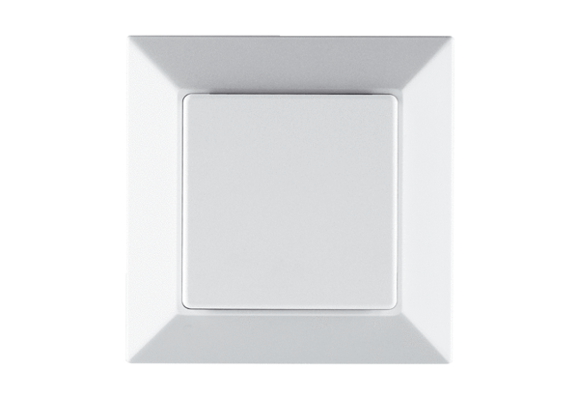Détecteur COV PP 45 VOCUnité de conditionnement : 1 pièceGamme: K
Numéro de référence : 0157.0367Fabricant : MAICO

